Павильоны «Цветы» установят в Москве до конца года
22.09.2017
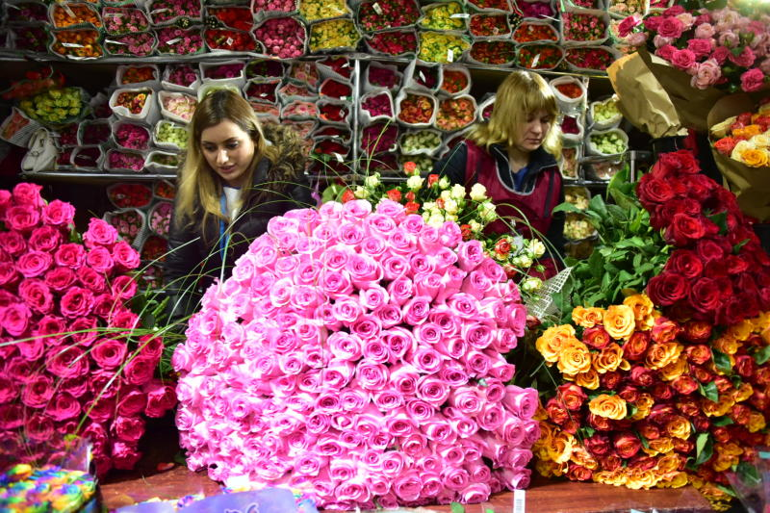

Городские павильоны «Цветы» в количестве 24 штук появятся на московских улицах до конца 2017 года. Об этом стало известно 22 сентября.

— Объекты сделаны по единому дизайну и оснащены всем необходимым для ведения бизнеса. Предприниматели могут сразу начинать работать без дополнительных трат на закупку оборудования и подключения к коммуникациям, — сообщает официальный портал мэра и Правительства Москвы.

Новые точки продажи цветов оформят в единой бежево-серой гамме, все павильоны оснастят холодильной камерой хранения, для посетителей обустроят торговый зал. В настоящее время префектуры всех столичных округов определяют список адресов, по которым появятся торговые точки.

Адрес страницы: http://basman.mos.ru/presscenter/news/detail/6876541.html
Управа Басманного района города Москвы

